66. Mokinio veiklos lapas
Žemės sukimosi aplink savo ašį periodo nustatymas ir orientavimasis
- Tyrimo tikslas
_________________________________________________________________________________________________________________________________________________________________________________________________________________________________

- Hipotezė
_________________________________________________________________________________________________________________________________________________________________________________________________________________________________

- Tyrimo priemonės
_________________________________________________________________________________________________________________________________________________________________________________________________________________________________

- Veiklos eiga
  - Saulėtą rytą lygioje vietoje statmenai įbeskite (pastatykite) stovą. Pažymėkite akmenuku stovo šešėlio pabaigos tašką (1 pav.).
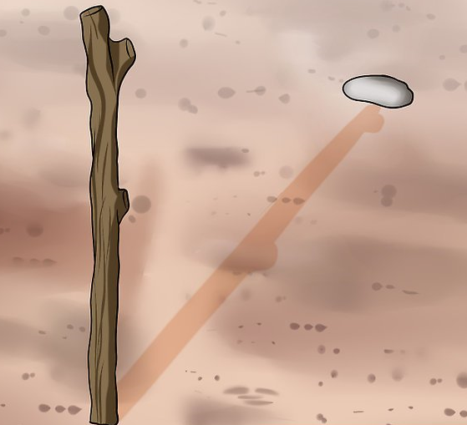
1 pav. Šešėlio pabaigos žymėjimas
  - Išmatuokite šešėlio ilgį ir žemėlapyje pažymėkite, kur yra saulė.
  - Po pusvalandžio pažymėkite stovo šešėlio pabaigos tašką ir išmatuokite šešėlio ilgį, pažymėkite žemėlapyje, kur matavimo metu yra saulė.
  - Išmatuokite kampą tarp 1 šešėlio ir 2 šešėlio padėties.
  - Šešėlio padėties kitimą fiksuokite dar 2 kartus kas pusvalandį. Kaskart išmatuokite šešėlio ilgį ir išmatuokite kampą tarp 2 ir 3, 3 ir 4 šešėlių padėties, pažymėkite žemėlapyje saulės vietą matavimų metu.
  - Rezultatus surašykite į lentelę.
Lentelė. Tyrimo duomenys ir rezultatai
Šešėlis | Šešėlio ilgis (cm) | Kampas tarp šešėlių | Žemės apsisukimo aplink savo ašį periodas (h)
1
2 |  | Kampas tarp 1 ir 2 šešėlio ...°
3 |  | Kampas tarp 2 ir 3 šešėlio ...°
4 |  | Kampas tarp 3 ir 4 šešėlio ...°
  - Žemė, sukdamasi aplink savo ašį, pasisuka 360 °kampu. Per valandą šešėlis pasisuka kampu X. Apskaičiuokite Žemės apsisukimo aplink savo ašį laiką (periodą): $T_{1}=\frac{360° ∙{ t}_{1}}{X_{1}}$, čia t₁ – šešėlio slinkimo laikas, x₁ – nustatytas kampas.
  - Apskaičiuokite Žemės sukimosi aplink savo ašį periodą naudodami 1 ir 2, 2 ir 3, 3 ir 4 šešėlių padėčių duomenis.
  - Surašykite skaičiavimų rezultatus į 1 lentelę.
  - Apskaičiuokite vidutinę Žemės sukimosi aplink savo ašį periodo reikšmę ir palyginkite su tikruoju Žemės sukimosi aplink savo ašį periodu.

____________________________________________________________________________________________________________________________________________________________________________________________________________________________________________________________________________________________________________
Tarpais tarp šešėlio matavimų:
  - Žemėlapis (turi būti nubraižytas iš anksto, ruošiantis veiklai).

  - Aprašykite (arba nupieškite, nufotografuokite) stebėtų medžių kamienus, nurodydami kamieno pusių samanotumą.
_________________________________________________________________________________________________________________________________________________________________________________________________________________________________
_________________________________________________________________________________________________________________________________________________________________________________________________________________________________
_________________________________________________________________________________________________________________________________________________________________________________________________________________________________

  - Aprašykite (arba nupieškite, nufotografuokite) medžio šakų išsidėstymą.
_________________________________________________________________________________________________________________________________________________________________________________________________________________________________
_________________________________________________________________________________________________________________________________________________________________________________________________________________________________
_________________________________________________________________________________________________________________________________________________________________________________________________________________________________
  - Žemėlapyje pažymėkite, kur, sprendžiant pagal augalus, yra šiaurė, o kur – pietūs.
  - Kompasu nustatykite šiaurės ir pietų kryptis. Jas žemėlapyje pažymėkite kita spalva. Ar jos sutapo su kryptimis, nustatytomis pagal augalus?
  - Kompasu nustatykite, kur yra rytai, o kur vakarai. Nustatytas kryptis pažymėkite žemėlapyje.
  - Išanalizuokite Saulės judėjimo dangumi kryptį, palyginkite ją su šešėlio judėjimo kryptimi.
_________________________________________________________________________________________________________________________________________________________________________________________________________________________________
_________________________________________________________________________________________________________________________________________________________________________________________________________________________________
  - Pasiūlykite būdą, kaip naudojantis veiklos rezultatais (šešėlio padėtimis skirtingu laiku, šešėlio ilgiu) galima nustatyti pasaulio kryptis, apytikslį paros laiką.
_________________________________________________________________________________________________________________________________________________________________________________________________________________________________
_________________________________________________________________________________________________________________________________________________________________________________________________________________________________
___________________________________________________________________________

- Tyrimo rezultatų analizė
  - Ar kito tyrimo metu šešėlio ilgis?
_________________________________________________________________________________________________________________________________________________________________________________________________________________________________

  - Ar yra dieną toks laikas, kai šešėlis nesusidaro? Atsakymą pagrįskite.
_________________________________________________________________________________________________________________________________________________________________________________________________________________________________

  - Ar pavyko pagal medžius nustatyti šiaurės kryptį?
_________________________________________________________________________________________________________________________________________________________________________________________________________________________________

  - Pasiūlykite kitus būdus šiaurės krypčiai nustatyti.
_________________________________________________________________________________________________________________________________________________________________________________________________________________________________
_________________________________________________________________________________________________________________________________________________________________________________________________________________________________

- Tyrimo išvada
_________________________________________________________________________________________________________________________________________________________________________________________________________________________________
_________________________________________________________________________________________________________________________________________________________________________________________________________________________________

- Įsivertinimas
___________________________________________________________________________

